Đảng ủy xã Hải Dương tổ chức Hội nghị học tập, quán triệt Nghị quyết Hội nghị lần thứ năm Ban Chấp hành Trung ương Đảng khóa XIII

Sáng ngày 11/8/2022, Đảng ủy xã Hải Dương tổ Hội nghị học tập, quán triệt Nghị quyết Hội nghị lần thứ năm Ban Chấp hành Trung ương Đảng khóa XIII.
Tham dự và triển khai Nghị quyết Hội nghị có đồng chí Nguyễn Hận – Bí thư Đảng ủy, báo cáo viên Thành ủy, đ/c Phạm Văn Bái – Phó Bí thư Đảng ủy, Chủ tịch HĐND xã, các đồng chí Ủy viên Ban Chấp hành Đảng bộ xã cùng các đồng chí lãnh đạo chủ chốt các cơ quan, ban, ngành, Mặt trận – đoàn thể của xã; Cán bộ lãnh đạo hưu trí, Cán bộ, công chức, không chuyên trách xã và Bí thư, phó Bí thư, Chi ủy viên các Chi bộ trực thuộc; Trưởng thôn, trưởng BCTMT thôn; Hiệu trưởng, hiệu phó, CT. Công đoàn cơ sở các trường học, Trưởng trạm y tế, Giám đốc HTX trên địa bàn xã.

Tại hội nghị các đại biểu đã được nghe đồng chí đồng chí Nguyễn Hận – Bí thư Đảng ủy, báo cáo viên Thành ủy và đ/c Phạm Văn Bái – Phó Bí thư Đảng ủy, Chủ tịch HĐND xã triển khai học tập, quán triệt Nghị quyết Hội nghị lần thứ năm Ban Chấp hành Trung ương Đảng khóa XIII gồm 04 Nghị quyết, đó là:
- Nghị quyết số 18-NQ/TW, ngày 16 tháng 6 năm 2022 về tiếp tục đổi mới, hoàn thiện thể chế, chính sách, nâng cao hiệu lực, hiệu quả quản lý và sử dụng đất, tạo động lực đưa nước ta trở thành nước phát triển, có thu nhập cao.
- Nghị quyết số 19-NQ/TW, ngày 16 tháng 6 năm 2022 về nông nghiệp, nông dân, nông thôn đến năm 2030, tầm nhìn đến năm 2045.
- Nghị quyết số 20-NQ/TW, ngày 16 tháng 6 năm 2022 về tiếp tục đổi mới, phát triển và nâng cao hiệu quả kinh tế tập thể trong giai đoạn mới.
- Nghị quyết số 21-NQ/TW, ngày 16 tháng 6 năm 2022 về tăng cường củng cố, xây dựng tổ chức cơ sở đảng và nâng cao chất lượng đội ngũ đảng viên trong giai đoạn mới.
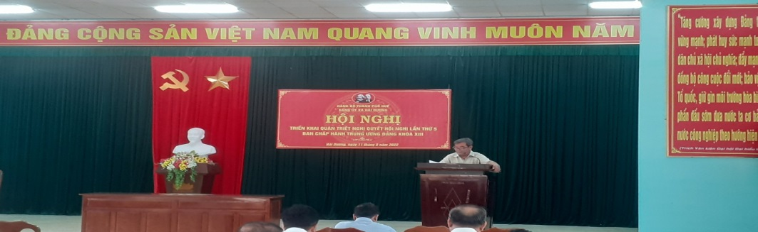
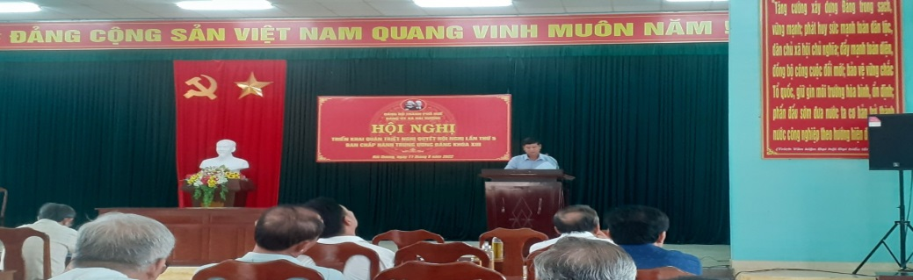
Đồng chí Nguyễn Hận – Bí thư Đảng ủy, báo cáo viên Thành ủy và đ/c Phạm Văn Bái – Phó Bí thư Đảng ủy, Chủ tịch HĐND xã triển khai các chuyên đề của Nghị quyết.
Hội nghị đã tập trung lắng nghe toàn bộ nội dung truyền đạt của đồng chí Nguyễn Hận – Bí thư Đảng ủy, báo cáo viên Thành ủy, đ/c Phạm Văn Bái – Phó Bí thư Đảng ủy, Chủ tịch HĐND xã. Thông qua hội nghị, nhằm giúp các chi bộ trực thuộc, các ban, ngành, Mặt trận và các đoàn thể, trước hết là cán bộ chủ chốt các cơ quan, đơn vị nắm vững nội dung cơ bản, những điểm mới trong các Nghị quyết Hội nghị Trung ương 5 khóa XIII. Trên cơ sở đó chủ động xây dựng kế hoạch, chương trình hành động thực hiện Nghị quyết bảo đảm thiết thực, hiệu quả; đưa việc học tập và triển khai thực hiện các Nghị quyết trở thành đợt sinh hoạt chính trị sâu rộng trong Đảng bộ xã Hải Dương, góp phần thực hiện thắng lợi mục tiêu Nghị quyết Đại hội lần thứ XIII của Đảng.

